任务申请部门 | 服务运营部 |  | 申请人 |  | 黄常铮
任务提出时间 | 2021年 12月 22日 |  | 要求完成时间 |  | 2021年12 月 22 日
客户姓名/职务 | 福建省厅 |  | 联系电话 |  | 13276998282
费用归属 | 合同 |  | 合同名称 |  | 2020福建省污染源监控考核及数据传输交换平台（国家版）运维服务
任务名称 | 国发平台污染源基本信息模块报错
工作要求 | 需求业务背景：  国发平台某一家企业污染源基本信息报错，排放口、监控点等模块功能正常。其他企业功能模块都正常。  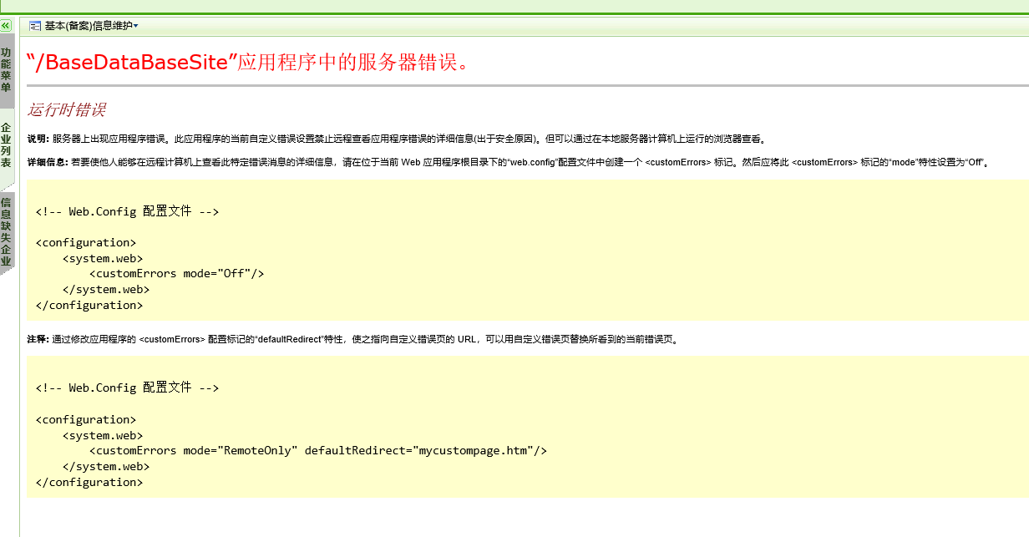  远程方式：堡垒机 https://som.nebulabd.cn/index.php/  账户：chenyuquan  密码：（动态密码key，联系黄常铮）  172.27.60.113国发污染源应用平台（通讯服务器）  172.27.60.114国发污染源应用平台（数据库服务器）  172.27.60.115国发污染源应用平台（应用服务器）  192.168.4.137国发污染源应用平台（交换服务器）  服务器登录  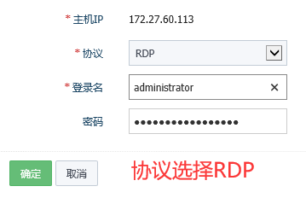  账户：administrator  密码：jointsky3N4e5w6!@  国发平台：http://112.111.2.121:8100/jointframe/app/AppMain!index.page  账户：dimo4008  密码：abc123.com  申请部门负责人审批：
实施部门  审批 | 签名/时间：
实施人 | 责 | 工作量 |  | 111 5 |  | 完成时间 | 年 月 日
完成情况确认 | 实施部门确认： 申请人确认：
满意度评价 | □优秀（5分）□满意（4分）□一般（3分）□较差（2分）□很差（1分）  若任务单实施过程优秀、较差或很差，请给出原因：  签名/时间：
特殊情况说明：

